Муниципальное бюджетное общеобразовательное учреждение средняя общеобразовательная школа №4 города Новошахтинска

Отчет
о результатах проведения
Всероссийских проверочных работ
в 5-х классах по предмету
«Математика»
в 2018-2019 учебном году

- Общая информация о муниципальной общеобразовательной организации

Муниципальное образование (город/район) | город Новошахтинск
Наименование МОО | МБОУ СОШ №4
Логин МОО | sch613232

- Количественный состав участников ВПР – 2018-2019 в соотношении с качественным уровнем полученных отметок в ОО
Таблица 1
Наименование оценочной процедуры | Класс | Предмет | Количество обучающихся, принимавших участие в работе | Количество обучающихся, справившихся с работой |  | Количество обучающихся, написавших работу на «4» и «5» баллов |  | Количество обучающихся, написавших работу на неудовлетворительную отметку
 |  |  |  | кол-во | % | кол-во | % | кол-во | %
ВПР | 5 «А» | Математика | 26 человек | 18 | 69% | 6 | 23% | 8 | 31%
ВПР | 5«Б» | Математика | 25 человек | 19 | 76% | 9 | 36% | 6 | 24%

3. Распределение первичных баллов участников ВПР – 2018-2019.

На рисунке 1 показано распределение первичных баллов ВПР по математике в 5-х классах. Проверка работ учащихся осуществлялась учителями МБОУ СОШ №4.

МБОУ СОШ №4(51 уч.)
Всероссийские проверочные работы 2019 (5 класс)
Дата: 23.04.2019
Предмет: Математика
Распределение первичных баллов
Максимальный первичный балл: 20
Общая гистограмма первичных баллов
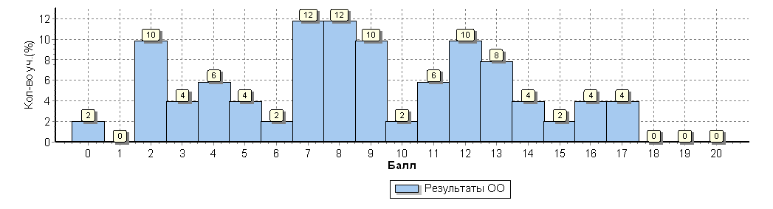
Распределение первичных баллов по вариантам
Вариант | 0 | 2 | 3 | 4 | 5 | 6 | 7 | 8 | 9 | 10 | 11 | 12 | 13 | 14 | 15 | 16 | 17 | Кол-во уч.
1 |  | 2 | 1 |  | 1 | 1 | 3 | 4 | 3 | 1 | 1 | 4 | 2 | 2 |  | 1 |  | 26
2 | 1 | 3 | 1 | 3 | 1 |  | 3 | 2 | 2 |  | 2 | 1 | 2 |  | 1 | 1 | 2 | 25
Комплект | 1 | 5 | 2 | 3 | 2 | 1 | 6 | 6 | 5 | 1 | 3 | 5 | 4 | 2 | 1 | 2 | 2 | 51

Выводы:
1. Исходя из гистограммы (рис.1) по математике в 5-х классах, можно предположить, что распределение первичных баллов соответствует норме.
2. Явные «пики» на границе перехода от одной отметки к другой не наблюдаются, хотя есть задания, с которыми учащиеся не справились.
3. Распределение первичных баллов по математике в 5-х классах в целом «ровное», что свидетельствует о достаточном уровне освоения программного материала и об объективности проверки работ учащихся.
МБОУ СОШ №4(51 уч.)
Всероссийские проверочные работы 2019 (5 класс)
Дата: 23.04.2019
Предмет: Математика
Достижение планируемых результатов в соответствии с ПООП ООО
№ | Блоки ПООП ООО |  | Макс  балл |  | По ОО |  | Средний % выполнения |  | 1
 | выпускник научится / | получит возможность научиться
 | или проверяемые требования (умения) в соответствии с ФГОС |  |  |  |  |  | По региону | По России
 |  |  |  |  | 51 уч. |  | 39683 уч. | 1419498 уч.
1 | Развитие представлений о числе и числовых системах от натуральных до действительных чисел. Оперировать на базовом уровне понятием «натуральное число». |  | 1 |  | 61 |  | 80 | 80
2 | Развитие представлений о числе и числовых системах от натуральных до действительных чисел. Оперировать на базовом уровне понятием «обыкновенная дробь». |  | 1 |  | 39 |  | 60 | 55
3 | Развитие представлений о числе и числовых системах от натуральных до действительных чисел. Оперировать на базовом уровне понятием «десятичная дробь». |  | 1 |  | 88 |  | 60 | 64
4 | Развитие представлений о числе и числовых системах от натуральных до действительных чисел. Решать задачи на нахождение части числа и числа по его части. |  | 1 |  | 49 |  | 52 | 51
5 | Овладение приемами выполнения тождественных преобразований выражений. Использовать свойства чисел и правила действий с рациональными числами при выполнении вычислений. |  | 1 |  | 75 |  | 86 | 86
6 | Умение применять изученные понятия, результаты, методы для решения задач практического характера и задач из смежных дисциплин. Решать задачи разных типов (на работу, на движение), связыва¬ющих три величины; выделять эти величины и отношения между ними; знать различие скоростей объекта в стоячей воде, против течения и по течению реки. |  | 2 |  | 22 |  | 43 | 47
7 | Умение применять изученные понятия, результаты, методы для решения задач практического характера и задач из смежных дисциплин. Решать несложные сюжетные задачи разных типов на все арифметические действия. |  | 1 |  | 49 |  | 56 | 53
8 | Умение применять изученные понятия, результаты, методы для решения задач практического характера и задач из смежных дисциплин. Находить процент от числа, число по проценту от него; находить процентное отношение двух чисел; находить процентное снижение или процентное повышение величины. |  | 1 |  | 29 |  | 30 | 32
9 | Овладение навыками письменных вычислений. Использовать свойства чисел и правила действий с рациональными числами при выполнении вычислений / выполнять вычисления, в том числе с использованием приемов рациональных вычислений, обосновывать алгоритмы выполнения действий. |  | 2 |  | 43 |  | 55 | 57
10 | Умение применять изученные понятия, результаты, методы для решения задач практического характера и задач из смежных дисциплин. Решать задачи на покупки, решать несложные логические задачи методом рассуждений. |  | 2 |  | 25 |  | 41 | 43
11(1) | Умение извлекать информацию, представленную в таблицах, на диаграммах. Читать информацию, представленную в виде таблицы, диаграммы. |  | 1 |  | 76 |  | 88 | 88
11(2) | Умение извлекать информацию, представленную в таблицах, на диаграммах. Читать информацию, представленную в виде таблицы, диаграммы / извлекать, интерпретировать информацию, представленную в таблицах и на диаграммах, отражающую свойства и характеристики реальных процессов и явлений. |  | 1 |  | 90 |  | 76 | 75
12(1) | Умение применять изученные понятия, результаты, методы для решения задач практического характера и задач из смежных дисциплин. Вычислять расстояния на местности в стандартных ситуациях. |  | 1 |  | 43 |  | 70 | 69
12(2) | Развитие умений моделирования реальных ситуаций на языке геометрии, развитие изобразительных умений. Выполнять простейшие постро¬ения и измерения на местности, необходимые в реальной жизни. |  | 1 |  | 55 |  | 67 | 68
13 | Развитие пространственных представлений. Оперировать на базовом уровне понятиями: «прямоугольный параллелепипед», «куб», «шар». |  | 1 |  | 27 |  | 37 | 36
14 | Умение проводить логические обоснования, доказательства математических утверждений. Решать простые и сложные задачи разных типов, а также задачи повышенной трудности. |  | 2 |  | 4 |  | 8 | 10

Анализ проверенных работ свидетельствует о том, что основные математические умения и навыки у учащихся развиты на достаточном уровне.
Предметные, метапредметные универсальные учебные действия развиты в достаточной степени: учащиеся умеют применять изученные понятия и методы для решения задач, извлекают информацию, представленную в таблицах и диаграммах, вычисляют и выполняют иные арифметические действия. Несмотря на это, у учащихся слабо сформированы навыки логического и алгоритмического решения.

5. Сравнение статистических показателей общероссийских, региональных, муниципальных и школьных результатов ВПР по предмету «Математика».
МБОУ СОШ №4(51 уч.)
Всероссийские проверочные работы 2019 (5 класс)
Дата: |  |  |  | 23.04.2019
Предмет: |  |  |  | Математика
Статистика по отметкам
Максимальный первичный балл: 20
ОО |  |  |  |  |  |  |  |  |  |  |  | Кол-во уч. | Распределение групп баллов в %
 |  |  |  |  |  |  |  |  |  |  |  |  | 2 | 3 | 4 | 5
Вся выборка |  |  |  |  |  |  |  |  |  |  |  | 1419498 | 11.6 | 34.2 | 33.6 | 20.6
 | Ростовская обл. |  |  |  |  |  |  |  |  |  |  | 39683 | 9.8 | 36.7 | 35 | 18.5
 |  | город Новошахтинск |  |  |  |  |  |  |  |  |  | 889 | 15.4 | 43.1 | 31.2 | 10.3
 |  |  | (sch613232) МБОУ СОШ №4 |  |  |  |  |  |  |  |  | 51 | 27.5 | 35.3 | 27.5 | 9.8
Общая гистограмма отметок
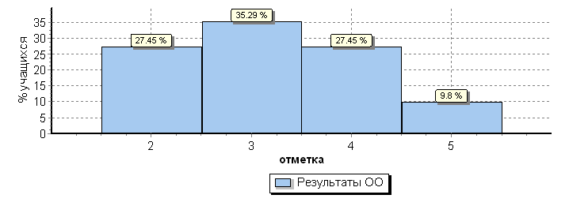
Распределение отметок по вариантам
 |  |  |  |  | Отметка
Вариант |  |  |  |  | 2 | 3 | 4 | 5 | Кол-во уч.
1 |  |  |  |  | 5 | 11 | 9 | 1 | 26
2 |  |  |  |  | 9 | 7 | 5 | 4 | 25
Комплект |  |  |  |  | 14 | 18 | 14 | 5 | 51

На основании статистических данных отметок за ВПР по математике в 5-х классах можно сделать вывод о том, что большинство учащихся успешно справились с предложенными заданиями. Тем не менее, есть учащиеся, получившие отметку «неудовлетворительно». Наличие данной отметки свидетельствует о том, что при подготовке учащихся к написанию ВПР нужно учитывать индивидуальные возможности учащихся и осуществлять дифференцированных подход в учении.

6. Выполнение учащимися заданий ВПР в разрезе аналитических данных области и муниципалитета.
МБОУ СОШ №4(51 уч.)
Всероссийские проверочные работы 2019 (5 класс)
Дата: 23.04.2019
Предмет: Математика
Выполнение заданий
(в % от числа участников)
Максимальный первичный балл: 20
ОО |  |  |  | Кол-во уч. |  | 1 |  | 2 | 3 | 4 | 5 | 6 | 7 | 8 | 9 | 10 | 11(1) | 11(2) | 12(1) | 12(2) | 13 | 14
 |  |  |  |  | Макс  балл | 1 |  | 1 | 1 | 1 | 1 | 2 | 1 | 1 | 2 | 2 | 1 | 1 | 1 | 1 | 1 | 2
Вся выборка |  |  |  | 1419498 |  | 80 |  | 55 | 64 | 51 | 86 | 47 | 53 | 32 | 57 | 43 | 88 | 75 | 69 | 68 | 36 | 10
 | Ростовская обл. |  |  | 39683 |  | 80 |  | 60 | 60 | 52 | 86 | 43 | 56 | 30 | 55 | 41 | 88 | 76 | 70 | 67 | 37 | 8
 |  | город Новошахтинск |  | 889 |  | 75 |  | 60 | 74 | 50 | 83 | 34 | 53 | 40 | 48 | 30 | 81 | 70 | 57 | 56 | 30 | 6
 |  |  | МБОУ СОШ №4 | 51 |  | 61 |  | 39 | 88 | 49 | 75 | 22 | 49 | 29 | 43 | 25 | 76 | 90 | 43 | 55 | 27 | 4

Исходя из таблицы, учащиеся 5-х классов МБОУ СОШ №4 по предмету «Математика» успешно справились с заданиями ВПР. Процентное соотношение набранных баллов приближено к результатам Ростовской области и муниципалитета. Тем не менее, у учащихся слабо развиты умения исследовать, распознавать геометрические фигуры, вычислять периметр треугольника, прямоугольника и квадрата, площадь прямоугольника и квадрата.

7. Общие выводы и рекомендации:
1. Согласно статистическим данным проверки Всероссийских проверочных работ учащихся 5-х классов по предмету «Математика» выявлено, что в целом учащиеся успешно справились с предложенными заданиями, хотя есть отдельные темы и разделы, которые вызвали затруднения у детей.
2. Отметки, полученные в ходе проверки ВПР по предмету «Математика» в основном соответствуют четвертным отметкам учащихся.
3. Качественный уровень отметок свидетельствует о достаточном уровне освоения программного материала по предмету.
4. С учащимися, получившими отметку «неудовлетворительно», проведены индивидуальные консультативные занятия, проведена работа над допущенными ошибками в ходе написания ВПР.

